**Politsei- ja Piirivalveamet**

**ppa@politsei.ee**

**05.07.2024**

**TAOTLUS**

**Narva ja Narva-Jõesuu Jettiklubi soovib korraldada Enduri (kestvussõidu jetisõit, mis ulatub Narva-Jõesuust Toila sadamasse ja tagasi) stiilis jetivõistluse.**

**Ürituse asukoht: Narva-Jõesuu mere akvatoorium ( Meresuu juures) – Toila sadam- Narva-Jõesuu**

**Ürituse kuupäev ja toimumisaeg: 10.08.2024 10:00-16:00**

**Ürituse korraldaja kontaktisik: Narva ja Narva-Jõesuu Jettiklubi , Eduard Kanevski Tel: 5586766**

**Palume anda luba selle avaliku ürituse läbiviimiseks veespordi arendamiseks Narva-Jõesuu linnas. Plaanime vette panna poi, millest osalejad stardivad (kaart lisatud).**

**Kõigil võistlustel osalejatel on päästevestid, märjad ja kiivrid. Nad teavad vee peal olemise ja liikumise reegleid, kuna kõigil võistlustel osalejatel on õigus jetiga sõita. Me ei blokeeri ega sega teiste transpordivahendite liikumist.**

**Veeohutuse eest hakkab vastutama Narva-Jõesuu SAR ja Toila SAR.**

**Rannal on plaanis püstitada infotelk (XY: 6597346.99, 728004.92 BL: 59.452376, 28.022165 ) , milles toimub osalejate registreerimine.**

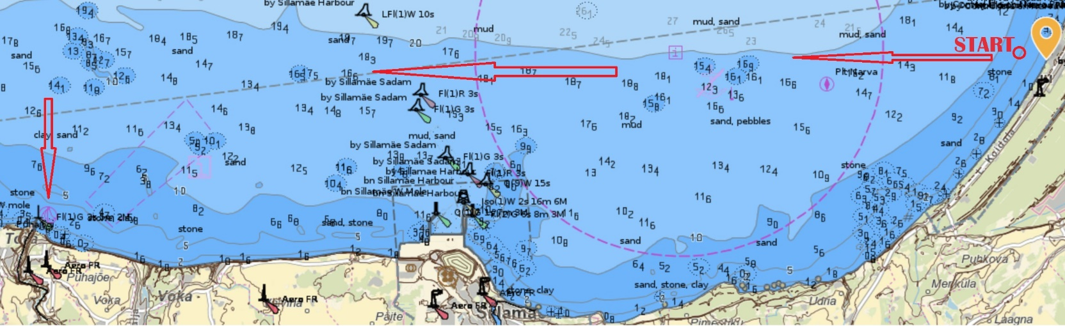

Lugupidamisega,

Eduard Kanevski

Juhatuse liige

5586766